11 класс
Геометрия
Урок № 30
Тема. Усечённый конус.
Цель: изучение формул боковой и полной поверхности усечённого конуса.
- Изучение нового материала: п. 63 стр. 137:
- изобразить усечённый конус рис. 164 стр. 137;
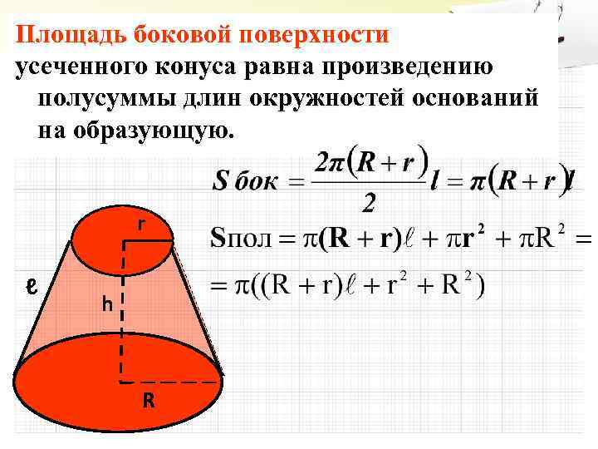
- записать и выучить формулы боковой и полной поверхности усечённого конуса
2. Выполнить задание № 568 стр. 140.
Домашнее задание: п. 63 стр. 137, № 567 стр. 140.

